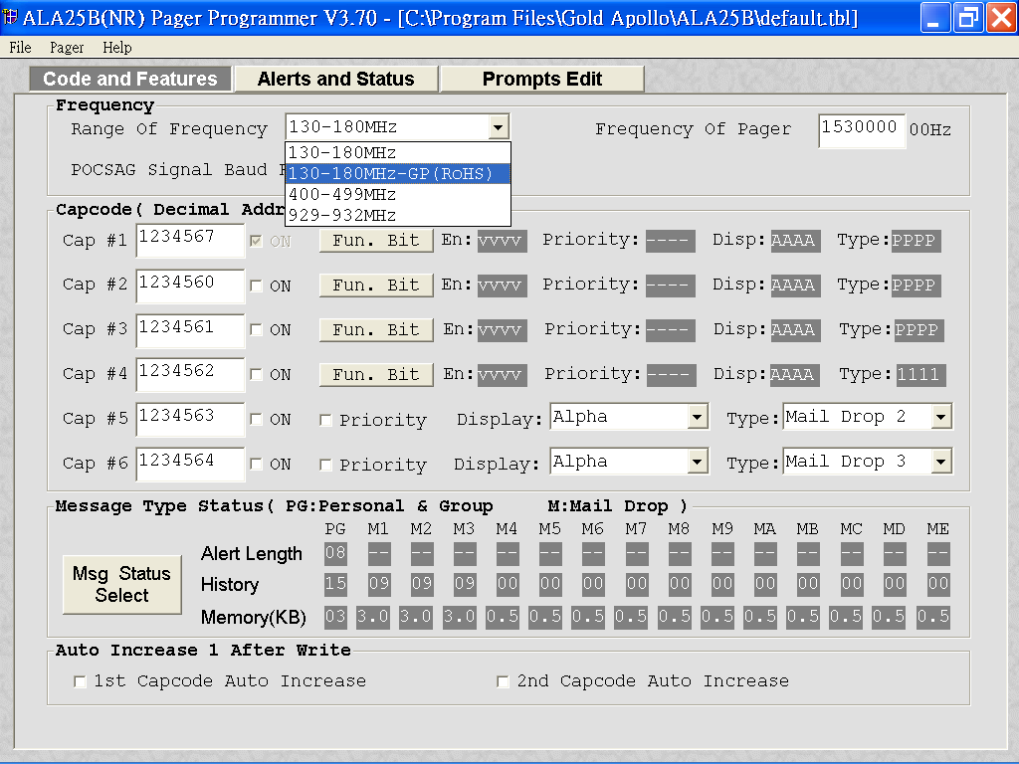
1. Wenn du die GP Produkte programmieren möchtest, „130-180MHz-GP (ROHS)“, bitte vorwählen
2. Wenn du Produkte Nicht-GP programmieren möchtest, „130-180MHz“ bitte vorwählen
Du könntest den rückseitigen Aufkleber des Pager überprüfen, wenn es „GP“ auf dem rückseitigen Aufkleber gibt, dann, das es GP Produkte ist

